

**Solução de aplicação nas nuvens**

[[](https://www.linkedin.com/in/chmulato/)](https://www.linkedin.com/in/chmulato/)

**[Christian Mulato](https://www.linkedin.com/in/chmulato/)**

Desenvolvedor Java Sênior na Develcode

17 de março de 2024

**Apache OpenWhisk** é uma plataforma ***serverless*** de código aberto que executa funções em resposta a eventos em qualquer escala. Ela gerencia a infraestrutura, servidores e escalabilidade usando **contêineres Docker**, permitindo que você se concentre em construir aplicativos incríveis e eficientes.

Aqui estão os principais aspectos do **Apache OpenWhisk**:

**1. Execução de Funções (fx)**: O OpenWhisk permite que você escreva **lógica funcional** (chamada de **Actions**) em qualquer linguagem de programação suportada. Essas ações podem ser agendadas dinamicamente e executadas em resposta a eventos associados (por meio de **Triggers**) de fontes externas (como **Feeds**) ou de **solicitações HTTP**.

**2. Deploys em Qualquer Lugar**: Como o OpenWhisk baseia seus componentes em contêineres, ele oferece suporte a várias opções de implantação, tanto localmente quanto em infraestruturas de nuvem. Isso inclui estruturas populares de contêineres, como **Kubernetes**, **OpenShift** e **Compose**.

**3. Suporte a Múltiplas Linguagens**: O OpenWhisk suporta várias linguagens, incluindo **Go, Java, NodeJS, .NET, PHP, Python, Ruby, Rust, Scala** e **Swift**. Além disso, há um tempo de execução experimental para **Deno** em desenvolvimento.

**4. Integração com Serviços Populares**: O OpenWhisk facilita a integração de suas ações com muitos serviços populares usando **Packages**. Esses pacotes oferecem integrações com serviços como filas de mensagens **Kafka**, bancos de dados como **Cloudant**, notificações push de aplicativos móveis, mensagens do **Slack** e feeds **RSS**. Você também pode usar o pacote **Alarms** para agendar a execução de suas ações em horários específicos ou intervalos recorrentes.

**5. Composições Ricas**: O OpenWhisk permite combinar suas funções em composições ricas. Você pode escrever código em diferentes idiomas, como **JavaScript/NodeJS, Swift, Python, Java** ou executar lógica personalizada empacotando o código com **Docker**.

Em resumo, o **Apache OpenWhisk** oferece uma maneira flexível e escalável de criar aplicativos serverless, permitindo que você se concentre na lógica de negócios e na criação de soluções independentes de nuvem.

Aqui está um exemplo simples de como criar uma ação (ou função) usando o **Apache OpenWhisk**. Vamos supor que queremos criar uma ação que some dois números:

// Javascript - Arquivo: soma.js

function main(params) {

const { num1, num2 } = params;

if (!num1 || !num2) {

return { error: 'Por favor, forneça os números para somar.' };

}

const resultado = num1 + num2;

return { resultado };

}

Neste exemplo:

- Criamos uma função chamada *main* que recebe um objeto *params*.

- Verificamos se os números *num1* e *num2* foram fornecidos.

- Se sim, somamos os números e retornamos o resultado.

Para criar essa ação no OpenWhisk, você pode usar o seguinte comando na linha de comando:

wsk action create minha-soma soma.js

Agora, você pode invocar essa ação passando os parâmetros *num1* e *num2*:

wsk action invoke minha-soma --param num1 10 --param num2 20

Isso retornará um objeto JSON com o resultado da soma:

// Arquivo - JSON

{

"resultado": 30

}

Lembre-se de que este é apenas um exemplo básico. O OpenWhisk oferece muito mais recursos, como gatilhos, regras e composições, para criar soluções *serverless* mais complexas.

Para usar o **Apache OpenWhisk** localmente em um sistema operacional Linux, você pode seguir estas etapas:

**1. Instalação do Docker e Docker Compose:**

- Certifique-se de ter o **Docker** instalado em sua máquina. Se ainda não o tiver, instale-o.

- Em seguida, instale o **Docker Compose**, que é uma ferramenta para definir e executar aplicativos Docker com vários contêineres.

**2. Clone o Repositório do OpenWhisk:**

- Abra um terminal e execute o seguinte comando para clonar o repositório do OpenWhisk:

git clone https://github.com/apache/openwhisk.git

**3. Configuração do Ambiente:**

- Navegue para o diretório openwhisk/tools/ubuntu-setup.

- Execute o script de configuração para instalar as dependências necessárias:

cd openwhisk/tools/ubuntu-setup

./all.sh

**4. Inicie o OpenWhisk Localmente:**

- Execute o seguinte comando para iniciar o OpenWhisk localmente usando o Docker Compose:

docker-compose -f docker-compose.yml -f docker-compose.local.yml up

**5. Verifique a Instalação:**

- Após a inicialização, você pode verificar se o OpenWhisk está funcionando corretamente. Abra um navegador e acesse:

http://localhost:3233

Você verá a interface da API do OpenWhisk.

**6. Use o CLI do OpenWhisk:**

- Instale o CLI do OpenWhisk (wsk) em sua máquina. Você pode baixá-lo a partir do repositório oficial do OpenWhisk.

- Configure o CLI para apontar para o ambiente local:

wsk property set --apihost localhost --auth <sua_chave_de_autenticação>

**7. Crie e Execute Ações:**

- Agora você pode criar suas próprias ações e invocá-las localmente usando o CLI do OpenWhisk.

Lembre-se de que essa é uma configuração básica para uso local.

Implantar uma ação do **Apache OpenWhisk** em um ambiente de produção envolve algumas etapas importantes. Vou fornecer uma visão geral, mas lembre-se de que os detalhes específicos podem variar com base na sua infraestrutura e requisitos.

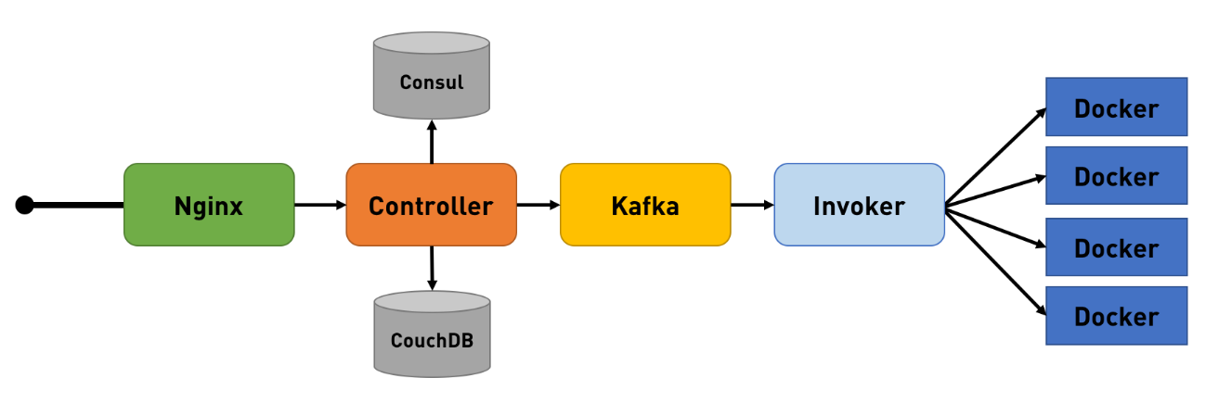

Um exemplo esquemático das tecnologias envolvidas.

**1. Configuração do Ambiente**:

- Ambiente OpenWhisk: Primeiro, você precisa ter um ambiente OpenWhisk configurado. Isso pode ser local (usando o OpenWhisk em um cluster Kubernetes ou Docker Compose) ou em uma nuvem pública (como IBM Cloud, AWS, Google Cloud, etc.).

- **Credenciais**: Certifique-se de ter as credenciais corretas para acessar o ambiente OpenWhisk.

**2. Empacotamento da Ação:**

- Empacote sua ação (no nosso exemplo, a ação de soma) em um arquivo ZIP ou contêiner Docker. Isso inclui o código da ação e quaisquer dependências necessárias.

**3. Criação da Ação:**

- Use o comando wsk action create para criar a ação no OpenWhisk. Por exemplo:

wsk action create minha-soma soma.js

**4. Teste da Ação:**

- Antes de implantar em produção, teste sua ação para garantir que ela funcione conforme o esperado. Use o comando wsk action invoke para testar a ação com diferentes parâmetros.

**5. Gerenciamento de Segurança:**

- Configure as permissões corretas para a ação. Defina quem pode invocar a ação e quem pode gerenciá-la.

- Considere usar **chaves de API** ou **tokens de autenticação** para proteger o acesso à sua ação.

**6. Monitoramento e Logs:**

- Configure o monitoramento para sua ação. Isso pode incluir métricas, logs e alertas.

- Use ferramentas como **Prometheus**, **Grafana** ou serviços de monitoramento da nuvem.

**7. Escalabilidade e Redundância:**

- Planeje a escalabilidade da sua ação. Como ela se comportará sob carga pesada?

- Considere a redundância para evitar pontos únicos de falha.

**8. Implantação em Produção:**

- Finalmente, implante sua ação no ambiente de produção. Isso pode ser feito usando o mesmo comando *wsk action update* ou por meio de ferramentas de CI/CD.

Lembre-se de que essas etapas são uma visão geral. Dependendo do seu caso de uso específico, você pode precisar ajustar ou adicionar etapas adicionais. Consulte a documentação do [**Apache OpenWhisk**](https://openwhisk.apache.org/documentation.html) e as práticas recomendadas para obter mais detalhes sobre a implantação em produção.